Лабораторная работа №2
Тема: Дискретное (цифровое) представление графической, звуковой и видеоинформации
Цель: научиться кодировать растровые графические файлы, измерять информационный объем графических и звуковых файлов, заданных различными характеристиками; вычислять время звучания звукового файла по его размеру; научиться работать с программой
Оборудование: ПК
Программное обеспечение: Microsoft Office 2007: MS Word, стандартные программы «Блокнот» и «Калькулятор» ОС Windows
ТЕОРЕТИЧЕСКИЙ МАТЕРИАЛ
Информация – это последовательность символов, знаков.
Количество символов в сообщении называется длиной сообщения.
Основой любого языка является алфавит.
Алфавит – это набор знаков (символов), в котором определен их порядок.
Мощность алфавита – это полное число символов алфавита. Обозначим эту величину буквой M.
Например, мощность алфавита из русских букв равна 33, мощность алфавита из английских букв равна 26.
При алфавитном подходе к измерению информации количество информации от содержания не зависит. Количество информации зависит от объема текста (т.е. от числа знаков в тексте) и от мощности алфавита. Тогда информацию можно обрабатывать, передавать, хранить.
Каждый символ несет x бит информации. Количество информации x, которое несет один символ в тексте, зависит от мощности алфавита M, которые связаны формулой M=2^{x}.
Количество информации в тексте, состоящем из K символов, равно K*x.
Пример_1, в 2-символьном алфавите каждый символ несет 1 бит информации (2^{x} = 2, откуда x = 1 бит).
Если M=16, то каждый символ несет 4 бита информации, т.к. 2⁴ = 16.
Если M=32, то один символ несет 5 бит информации.
При M=64, один символ «весит» 6 бит и т.д.
Пример_2: Племя “Обезьяны” пишет письма, пользуясь 32-символьным алфавитом. Племя “Слоны” пользуется 64-символьным алфавитом. Вожди племен обменялись письмами. Письмо племени “Обезьяны” содержало 90 символов, а письмо племени “Слоны” – 80 символов. Сравните объем информации, содержащейся в письмах.
Решение: Мощность алфавита племени “Обезьяны” равна 32, информационный вес одного символа алфавита log₂32 = 5 бит. Количество информации в тексте, состоящем из 90 символов, равно 90*log₂32 = 450 бит.
Рассуждая аналогично про племя “Слоны”, получим: 80*log₂64 = 480 бит.
Следовательно, объем информации в письме вождя племени “Слоны” больше объема информации, которую передал в письме вождь племени “Обезьяны”.

Есть алфавит, который можно назвать достаточным. Это алфавит мощностью 256 символов. Алфавит из 256 символов используется для представления текстов в компьютере. В этом алфавите можно поместить практически все необходимые символы: латинские и русские буквы, цифры, знаки арифметических операций, скобки, знаки препинания, знаки псевдографики. Поскольку 256=2⁸, то один символ этого алфавита «весит» 8 бит.
8 бит информации присвоили свое название – байт.
Байт – поле из 8 последовательных бит. Байт широко используется как единица измерения количества информации.
1 байт = 8 бит
Компьютерные текстовые редакторы работают с алфавитом мощности 256 символов. Поскольку в настоящее время при подготовке книг используются текстовые редакторы, легко посчитать объем информации в тексте.
Если один символ алфавита несет 1 байт информации, то надо просто сосчитать число символов, полученное значение даст информационный объем текста в байтах.
В любой системе единиц измерения существуют основные единицы и производные от них.
Для измерения больших объемов информации используются производные от байта единицы:
1 килобайт = 1 Кб = 2¹⁰ байт = 1024 байта
1 мегабайт = 1 Мб = 2¹⁰ Кб = 1024 Кб = 1048576 байт
1 гигабайт = 1 Гб = 2¹⁰ Мб = 1024 Мб = 1048576 Кб = 1073741824 байт
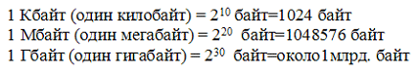

Кодирование графической информации
  RGB-модель | Если посмотреть на экран работающего монитора посмотреть через лупу, можно увидеть множество мельчайших точек - пиксели.  Каждый видеопиксель на цветном экране состоит из трех точек (зерен) базовых цветов: красного, зеленого и синего.  Таким образом, соседние разноцветные точки сливаются, формируя другие цвета. | 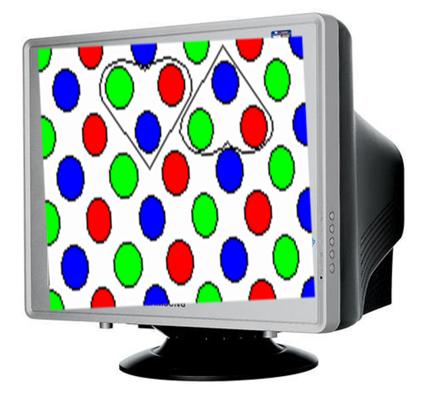

Вычисление объема графического файла
Информации о состоянии каждого пикселя хранится в закодированном виде в памяти ПК. Из основной формулы информатики можно подсчитать объем памяти, необходимый для хранения одного пикселя:
N = 2 ^{i}
где i - глубина кодирования (количество бит, занимаемых 1 пикселем), N - количество цветов (палитра)

Для получения черно-белого изображения пиксель может находится в одном из состояний: светится – белый (1), не светится – черный (0).  2 = 2 ^{i} , i = 1  Следовательно, для его хранения требуется 1 бит. | 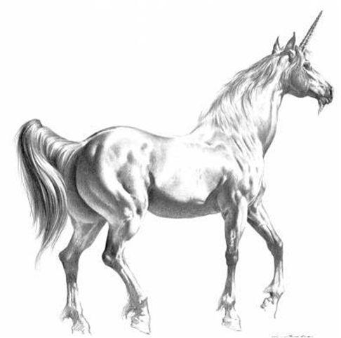
Вычисление объема растрового изображения
Задача 1. Вычислить объем растрового черно-белого изображения размером 100 х 100.
Решение: V = K * i = 100 x 100 x 1 бит = 10 000 бит / 8 бит = 1250 байт / 1024 = 1,22 Кбайт.
Ответ: 1,22 Кбайт

Задача 2. Вычислить объем растрового изображения размером 100 х 100 и палитрой 256 цветов.
Решение: 1) 256 = 2 ^{i} , i = 8
2) V = K * i = 100 x 100 x 8 бит = 100 x 100 x 1 байт = 10 000 байт / 1024 = 9,76 Кбайт.
Ответ: 9,76 Кбайт
Вычисление объема векторного изображения
Задача 3. Вычислить объем векторного изображения.

Решение: Векторное изображение формируется из примитивов и хранится в памяти в виде формулы:
RECTANGLE 1, 1, 100, 100, Red, Green

Подсчитаем количество символов в этой формуле: 36 символов (букв, цифр, знаков препинания и пробелов)
36 символов х 2 байта = 72 байт (Unicode 1 символ - 1 байт)
Ответ: 72 байт

ХОД РАБОТЫ
(№ варианта = № по списку)

№ по списку | Размер изображения | № по списку | Размер изображения | № по списку | Размер изображения | № по списку | Размер изображения
1 | 200*200 | 9 | 300*320 | 17 | 400*420 | 25 | 450*200
2 | 200*300 | 10 | 300*330 | 18 | 400*440 | 26 | 450*220
3 | 200*250 | 11 | 300*350 | 19 | 400*200 | 27 | 450*250
4 | 250*250 | 12 | 350*350 | 20 | 400*250 | 28 | 450*300
5 | 250*200 | 13 | 350*370 | 21 | 400*300 | 29 | 450*350
6 | 250*300 | 14 | 350*390 | 22 | 400*350 | 30 | 450*400
7 | 300*300 | 15 | 400*400 | 23 | 450*100 | 31 | 450*450
8 | 300*310 | 16 | 400*410 | 24 | 450*150 | 32 | 500*500

Задание 1
Вычислить объем растрового черно-белого изображения. Размер изображения согласно вашему варианту.

Задание 2
Вычислить объем растрового изображения палитрой 256 цветов. Размер изображения согласно вашему варианту.
Задание 3
Вычислить объем растрового изображения палитрой 16 цветов. Размер изображения согласно вашему варианту
Задание 4
Создать в программе Paint черно-белого изображение. Размер изображения согласно вашему варианту. Сохранить в рабочей папке. Сравнить размер файла с вычисленным в задании 1. Вычислить процент отклонения.
Задание 5
Создать в программе Paint изображение палитрой 256 цветов. Размер изображения согласно вашему варианту. Сохранить в рабочей папке. Сравнить размер файла с вычисленным в задании 2. Вычислить процент отклонения.
Задание 6
Создать в программе Paint изображение палитрой 16 цветов. Размер изображения согласно вашему варианту. Сохранить в рабочей папке. Сравнить размер файла с вычисленным в задании 3. Вычислить процент отклонения.
Задание 7
Сделать выводы. Объяснить причину отклонений.
Задание 8
Измерьте информационный объем сообщения, включающего ваши фамилию, имя, отчество, дату рождения и адрес в битах, байтах, килобайтах (Кб), мегабайтах (Мб).
Указание: считается, что текст набран с помощью компьютера, один символ алфавита несет 1 байт информации. Пробел – это тоже символ в алфавите мощностью 256 символов.
Задание 9
Наберите ваши фамилию, имя, отчество, дату рождения и адрес в программе Блокнот. Сохраните файл в рабочей папке. Сравнить размер файла с вычисленным в задании 8. Вычислить процент отклонения. Сделать выводы. Объяснить причину отклонений.

Задание 10
Подготовить отчет, сдать его преподавателю.

САМОСТОЯТЕЛЬНАЯ ДОМАШНЯЯ РАБОТА
ПРЕДСТАВЛЕНИЕ ГРАФИЧЕСКОЙ ИНФОРМАЦИИ
Графическая информация на экране дисплея представляется в виде изображения, которое формируется из точек (пикселей). Всмотритесь в газетную фотографию, и вы увидите, что она тоже состоит из мельчайших точек. Если это только чёрные и белые точки, то каждую из них можно закодировать 1 битом. Но если на фотографии оттенки, то два бита позволяет закодировать 4 оттенка точек: 00 - белый цвет, 01 - светло-серый, 10 - тёмно-серый, 11 - чёрный. Три бита позволяют закодировать 8 оттенков и т.д.
Количество бит, необходимое для кодирования одного оттенка цвета, называется глубиной цвета.
В современных компьютерах разрешающая способность (количество точек на экране), а также количество цветов зависит от видеоадаптера и может изменяться программно.
Цветные изображения могут иметь различные режимы: 16 цветов, 256 цветов, 65536 цветов (high color), 16777216 цветов (true color). На одну точку для режима high color необходимо 16 бит или 2 байта.
Наиболее распространённой разрешающей способностью экрана является разрешение 800 на 600 точек, т.е. 480000 точек. Рассчитаем необходимый для режима high color объём видеопамяти: 2 байт *480000=960000 байт.
Следовательно, 960000 байт приблизительно равно 937,5 Кбайт. Если человек говорит по восемь часов в день без перерыва, то за 70 лет жизни он наговорит около 10 гигабайт информации (это 5 миллионов страниц - стопка бумаги высотой 500 метров).
Скорость передачи информации - это количество битов, передаваемых в 1 секунду. Скорость передачи 1 бит в 1 секунду называется 1 бод.
В видеопамяти компьютера хранится битовая карта, являющаяся двоичным кодом изображения, откуда она считывается процессором (не реже 50 раз в секунду) и отображается на экран.
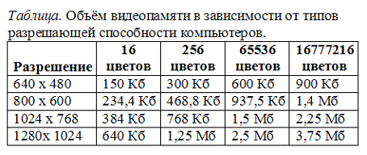
Задачи:
- Измерьте информационный объем сообщения «Ура! Скоро Новый год!» в битах, байтах, килобайтах (Кб), мегабайтах (Мб).
Указание: считается, что текст набран с помощью компьютера, один символ алфавита несет 1 байт информации. Пробел – это тоже символ в алфавите мощностью 256 символов.
- Измерьте примерную информационную емкость одной страницы любого своего учебника, всего учебника. Сколько таких учебников может поместиться на дискете 1,44 Мб, на винчестере в 1 Гб, на фэшке 4Гб?
Указание: Для выполнения задания возьмите учебник по любимому предмету, посчитайте число строк на странице, число символов в строке, включая пробелы. Помните, что один символ алфавита несет 1 байт информации. Перемножив полученные значения, Вы найдете информационную емкость одной страницы учебника (в байтах).
- Известно, что видеопамять компьютера имеет объем 512 Кбайт. Разрешающая способность экрана 640 на 200. Сколько страниц экрана одновременно разместится в видеопамяти при палитре: а) из 8 цветов, б) 16 цветов; в) 256 цветов?
- Сколько бит требуется, чтобы закодировать информацию о 130 оттенках?
- Подумайте, как уплотнить информацию о рисунке при его записи в файл, если известно, что: а) в рисунке одновременно содержится только 16 цветовых оттенков из 138 возможных; б) в рисунке присутствуют все 130 оттенков одновременно, но количество точек, закрашенных разными оттенками, сильно различаются.
- Найдите в сети Интернет информацию на тему «Цветовые модели HSB, RGB, CMYK» и создайте на эту тему презентацию. В ней отобразите положительные и отрицательные стороны каждой цветовой модели, принцип ее функционирования и применение.
Используя информацию о размере каждого из полученных файлов, вычислите количество используемых цветов в каждом из файлов, проверьте с полученным на практике. Объясните, почему формула расчета количества цветов не подходит для формата JPG. Для этого воспользуйтесь информацией из сети Интернет.
- На бумаге в клетку (или в приложении Excel) нарисуйте произвольный рисунок 10*10 клеток. Закодируйте его двоичным кодом (закрашена клетка – 1, не закрашена - 0). Полученный код отдайте одногруппнику для раскодирования и получения изображения.

КОДИРОВАНИЕ ЗВУКОВОЙ ИНФОРМАЦИИ.
С начала 90-х годов персональные компьютеры получили возможность работать со звуковой информацией. Каждый компьютер, имеющий звуковую плату, может сохранять в виде файлов (файл - это определённое количество информации, хранящееся на диске и имеющее имя) и воспроизводить звуковую информацию. С помощью специальных программных средств (редакторов аудио файлов) открываются широкие возможности по созданию, редактированию и прослушиванию звуковых файлов. Создаются программы распознавания речи, и появляется возможность управления компьютером голосом.
Именно звуковая плата (карта) преобразует аналоговый сигнал в дискретную фонограмму и наоборот, «оцифрованный» звук – в аналоговый (непрерывный) сигнал, который поступает на вход динамика.
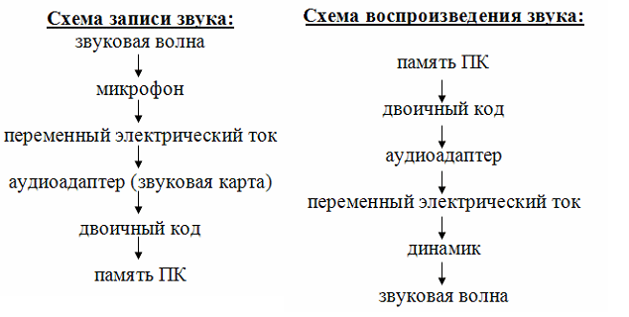
При двоичном кодировании аналогового звукового сигнала непрерывный сигнал дискретизируется, т.е. заменяется серией его отдельных выборок - отсчётов. Качество двоичного кодирования зависит от двух параметров: количества дискретных уровней сигнала и количества выборок в секунду. Количество выборок или частота дискретизации в аудиоадаптерах бывает различной: 11 кГц, 22 кГц, 44,1 кГц и др. Если количество уровней равно 65536, то на один звуковой сигнал рассчитано 16 бит (216). 16-разрядный аудиоадаптер точнее кодирует и воспроизводит звук, чем 8-разрядный.
Количество бит, необходимое для кодирования одного уровня звука, называется глубиной звука. Объём моноаудиофайла (в байтах) определяется по формуле:
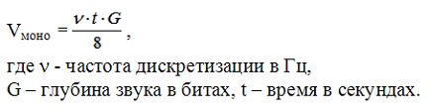
При стереофоническом звучании объём аудиофайла удваивается, при квадрофоническом звучании – учетверяется.
По мере усложнения программ и увеличения их функций, а также появления мультимедиа-приложений, растёт функциональный объём программ и данных. Если в середине 80-х годов обычный объём программ и данных составлял десятки и лишь иногда сотни килобайт, то в середине 90-х годов он стал составлять десятки мегабайт. Соответственно растёт объём оперативной памяти.
Пример решения: Подсчитать, сколько места будет занимать одна минута цифрового звука на жестком диске или любом другом цифровом носителе, записанного с частотой
а) 44.1 кГц;
б) 11 кГц;
в) 22 кГц;
г) 32 кГц
и разрядностью 16 бит.
Решение.
а) Если записывают моносигнал с частотой 44.1 кГц, разрядностью 16 бит (2 байта), то каждую минуту аналого-цифровой преобразователь будет выдавать 441000 * 2 * 60 = 529 000 байт (около 5 Мб) данных об амплитуде аналогового сигнала, который в компьютере записываются на жесткий диск.
Если записывают стереосигнал, то 1 058 000 байт (около 10 Мб).
Задания.
1. Какой объем памяти требуется для хранения цифрового аудиофайла с записью звука высокого качества при условии, что время звучания составляет 3 минуты?
2. Какой объем данных имеет моноаудиофайл, длительность звучания которого 1 секунда, при среднем качестве звука (16 бит, 24 кГц)?
3. Рассчитайте объем стереоаудиофайла длительностью 20 секунд при 20-битном кодировании и частоте дискредитации 44.1 кГц. Варианты: 44,1 Mb, 4.21 Mb, 3,53 Mb.
4. Оцените информационный объем моноаудиофайла длительностью звучания 20 с, если "глубина" кодирования и частота дискретизации звукового сигнала равны соответственно 8 бит и 8 кГц;
5. Рассчитайте время звучания моноаудиофайла, если при 16-битном кодировании и частоте дискретизации 32 кГц его объем равен 700 Кбайт;
6. Запишите звуковой моноаудиофайл длительностью 20 с, с "глубиной" кодирования 8 бит и частотой дискретизации 8 кГц.
7. Определите качество звука (качество радиотрансляции, среднее качество, качество аудио-CD) если известно, что объем стериоаудиофайла длительностью звучания в 10 сек. Равен 940 Кбайт;
8. Оцените информационный объем стериоаудиофайла длительностью звучания 30 с, если "глубина" кодирования и частота дискретизации звукового сигнала равны соответственно 8 бит и 8 кГц;
9. Запишите звуковой файл длительностью 30с с "глубиной" кодирования 8бит и частотой дискретизации 8 кГц. Вычислите его объем и сверьтесь с полученным на практике значением.
10. Аналоговый звуковой сигнал был дискретизирован сначала с использованием 256 уровней интенсивности сигнала (качество звучания радиотрансляции), а затем с использованием 65536 уровней интенсивности сигнала (качество звучания аудио-CD). Во сколько раз различаются информационные объемы оцифрованного звука?
11. Оцените информационный объем моноаудиофайла длительностью звучания 1 мин. если "глубина" кодирования и частота дискретизации звукового сигнала равны соответственно:
16 бит и 48 кГц.
12. Запишите звуковой моноаудиофайл длительностью 1 минута с "глубиной" кодирования 16 бит и частотой дискретизации 48 кГц.
13. Подсчитать объем файла с 10 минутной речью записанного с частотой дискретизации 11025 Гц при 4 разрядном кодировании
14. Подсчитать время звучания звукового файла объемом 3.5 Мбайт содержащего стерео запись с частотой дискретизации 44100 Гц, 16-ти разрядном кодировании.
15. Определите количество уровней звукового сигнала при использовании 8-битных звуковых карт. Варианты: 256, 512,1024, 65 536.
16. Приведите пример:
а) аналогового способа представления звуковой информации;
б) дискретного способа представления звуковой информации.
17. Подготовить презентацию, демонстрирующую возможности звуковых форматов midi, wav, mp3, mod.
18. Перечислите параметры, от которых зависит качество двоичного кодирования звука.

Задание №4. Ответить на вопросы:
- Что такое информация?
- Перечислить свойства информации.
- Какие виды информации Вы знаете?
- Приведите примеры аналогового представления графической информации.
- Что такое пиксель?
- Перечислите единицы измерения информации.

